Получение справки ГИБДД №003-В/у нового образца 2019 г.

Справка в ГИБДД с наркологом и психиатром нового образца 2018г необходима:
- для получения и продления водительского удостоверения ;
- при замене или восстановлении водительского удостоверения.
В Городской поликлинике №180 ДЗМ в отделении по оказанию платных услуг Вы можете пройти медицинскую комиссию и оформить справку для ГИБДД нового образца за одно посещение в режиме «единого окна», которая включает в себя всех необходимых врачей (согласно новой форме 003-В/у).
Продолжительность оформления – не более 90 минут!

Требования к оформлению справки в ГИБДД нового образца:
- Граждане РФ старше 18 лет.
- Граждане РФ, имеющие ПОСТОЯННУЮ регистрацию в Москве, независимо от округа прописки.
- Граждане РФ, имеющие регистрацию в других регионов (в т.ч. Московская область), дополнительно представляют справки из наркологического и психоневрологического диспансера
- Граждане РФ, не состоящие на наркологическом и психоневрологическом учете.
Каких врачей необходимо пройти для получения справки в ГИБДД нового образца в 2019г. *:
- Осмотр врачей:
  - Терапевт и офтальмолог (обязательно);
  - Невролог и оториноларинголог (ЛОР) (при необходимости и в зависимости от категории водительских прав);
  - Нарколог и психиатр (при отсутствии справок из наркологического и психоневрологического диспансера).
- Снятие электроэнцефалограммы (ЭЭГ) (процедура проводится с точечным нанесением токопроводящего геля на голову) (при необходимости и в зависимости от категории водительских прав)
- Заключение наркологического и психоневрологического диспансера (только для граждан, имеющих постоянную регистрацию в г. Москва)
* - ВАЖНО: все процедуры Вы проходите комплексно за одно посещение в режиме «единого окна» за 90 минут

Порядок получения медицинской справки для ГИБДД в 2019 г.:

1. Записаться на медкомиссию на выбранную дату и время на сайте emias.info (Дополнительная информация по телефону +7 (495) 759-56-27; +7 (495) 794-55-59)
2. Приехать за 10 минут до начала приема.
3. Предъявить паспорт (фотографии для получения справки не нужны)
4. Оплатить услугу медкомиссии через терминал оплаты в поликлинике (оплата услуги на месте картой или наличными)
5. Пройти медицинскую комиссию
6. Получить медицинскую справку

Образец справки для ГИБДД нового образца 2018 г.:
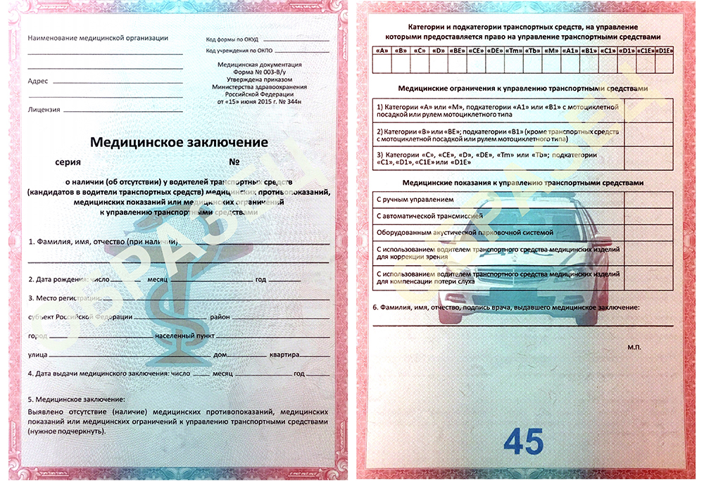

При необходимости Вы можете пройти процедуру снятия электроэнцефалограммы (ЭЭГ): *:

Снятие электроэнцефалограммы (ЭЭГ) | 2000 руб.

* - (Для льготных категорий граждан предусмотрена скидка в размере 10%)

Справка оформляется в Амбулаторном центре ГП №180 ДЗМ в отделении по оказанию платных услуг по адресу: 125222, г. Москва, Уваровский пер. д. 4 (1 этаж каб. 105а)

"С 17.06.2019г. медицинская комиссия, включая психиатра и нарколога работает в следующем режиме*:
Понедельник | 08:00-16:30
Вторник | 08:00-16:30
Среда | 11:30-20:00
Четверг | 08:00-16:30
Пятница | 08:00-16:30
Суббота | 08:00-18:00
Воскресенье | выходной
При наличии справок от психиатра и нарколога, Вы можете оформить медицинское заключение:
Понедельник-пятница: 08:00-20:00
Суббота 08:00-18:00
Воскресенье - выходной
На время прохождения медкомиссии предоставляется бесплатная парковка на территории поликлиники (заказ пропуска во время подачи заявки)

